Stowarzyszenie Pacjentów

00 465 Warszawa Primum Non Nocere http//:www.sppnn.org.pl
ul. 29 Listopada 10a / 8 e mail: sop11@wp.pl
tel. 022 8406547 tel.kom.0601546347

13.02.2005 r. Warszawa

Długi Służby Zdrowia

Nie wszystkie placówki mają wymagalne zobowiązania finansowe. Mimo trudnej sytuacji 35,6 % placówek nie ma tych długów (wśród nich są też szpitale).. Natomiast 80 % zobowiązań które w 2004 r wynosiły 5,5 mld. zł. powstało w 15% zakładów. Ponadto 50% długów zostało wygenerowanych przez 5,5% placówek. Czy jest przypadkiem że w części działających placówek udało się uniknąć długów?

Przypominam iż do 1999 roku placówki ochrony zdrowia otrzymywały środki z budżetu państwa. Sejm uchwalał ustawę budżetową, zaś ministerstwo zdrowia zajmowało się finansowaniem opieki zdrowotnej. Przy kolosalnej niegospodarności, pieniędzy w budżecie nie starczało, szpitale generowały długi Skarbu Państwa. Media donosiły też wielokrotnie o działaniach niezgodnych z prawem. Ponoć długami handlowano na rynku wtórnym i wykorzystywano je do rozliczeń ze Skarbem Państwa. W tamtych czasach co kilka lat parlament przegłosowywał ustawę zobowiązującą Skarb Państwa do spłacania długów Służby Zdrowia.

Ostatnie oddłużenie miało miejsce w 1999 roku gdy placówki opieki zdrowotnej uzyskały samodzielność finansową, zaś stare zobowiązania przejęły niegdysiejsze organa założycielskie (ministerstwa i wojewodowie).
Źródłami finansowania szpitali stały się dochody z kontraktów z Kasami Chorych, obecnie z NFZ jak i dotacje nowych organów założycielskich. Skala tych funduszy jest obecnie trochę większa od wydatków budżetu państwa przed rokiem 1999. Nie podjęto jednak działań dla zmniejszenia niegospodarność i patologii systemu więc zaczęło po staremu narastać zadłużenie. Ponieważ nie podjęto także działań oddłużeniowych, zadłużenie zaczęło powodować egzekwowanie długów przez komorników. Należało się tego spodziewać przy obowiązujących regulacjach prawnych i patologiach systemu.

Należy zwrócić uwagę iż w ciągu pięciu i pół roku od uzyskania samodzielności przez zakłady opieki zdrowotnej wymagalne zobowiązania wzrosły do 5,5 mld zł. Oznacza to iż wzrastały w tempie ok. 1 mld. zł rocznie. Przypominam iż wydatki z NFZ to obecnie ok. 35 mld zł / rocznie.

Jeśli zastanawiać się nad przekształceniem w spółki prawa handlowego placówek opieki zdrowotnej, przeciwko czemu protestuje wielu to pojawia się podstawowe pytanie: Dlaczego nie zachęcić do przekształcenia tylko tej części która generowała najwięcej długów?

Jestem przekonany iż przejęcie przez Skarb Państwa długów Służby Zdrowia, beż wcześniejszego uszczelnienia systemu wydatków, spowoduje wygenerowanie nowych długów w przyszłości. W normalnym państwie taka sytuacja winna być domeną działań prokuratur, ABW i NIK. Nie da się napełnić dziurawego dzbana, bez załatania dziury. Takie próby spowodują tylko kałuże pod dzbanem lub kolejny wypływ pieniędzy.

Należy jednocześnie zwracać baczną uwagę na handel długami Służby Zdrowa na rynku wtórnym jak też na lobbing firm farmaceutycznych.

Cytowane dane pochodzą z opracowania Ministerstwa Zdrowia Zadłużenie Publicznych Zakładów Opieki Zdrowotnej:
http://www.mz.gov.pl/wwwfiles/ma_struktura/docs/zadluzenie_spzoz_25112004.pdf
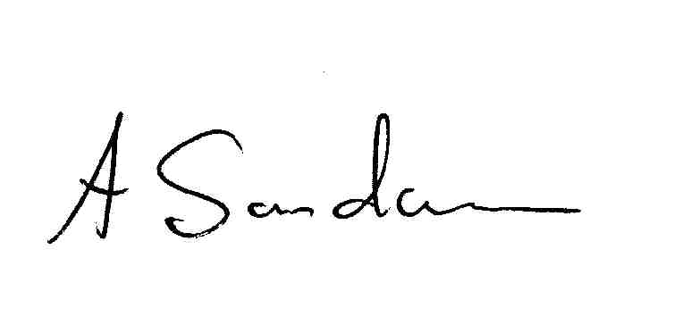
przewodniczący Stowarzyszenia

